

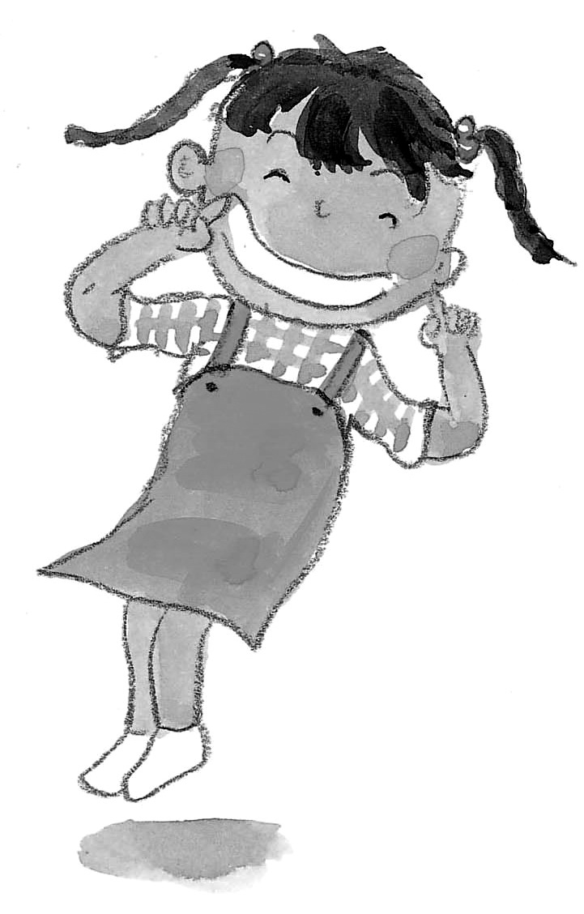
配合主題書的活動

課程設  計重點 | 活動名稱 | 活動目標 | 共通能力 | 多元智能
熱鬧的夏天 | 1.你好！夏天  （P.26-28） | ‧體驗故事中夏天的美好意境，及與朋友相聚的愉快感覺  ‧認識夏天常見的動植物 | 溝通能力  研習能力 | 語文智能  自然觀察智能
熱鬧的夏天 | 2.昆蟲新樂園  （P.29） | ‧認識各種夏天的昆蟲  ‧運用素材布置昆蟲新樂園 | 研習能力  創造力 | 自然觀察智能  視覺空間智能
熱鬧的夏天 | 3.夏日歌手  （P.30-31） | ‧認識蟬的成長過程  ‧感受夏蟬鳴唱的氣氛 | 研習能力  協作能力 | 自然觀察智能  語文智能
熱鬧的夏天 | 4.賞荷去  （P.32-33） | ‧認識荷花的生長過程  ‧運用素材創作荷花池 | 研習能力  創造力 | 自然觀察智能  視覺空間智能
熱鬧的夏天 | 5.雷公與閃電娘娘  （P.34-35） | ‧了解民間故事的幻想特點  ‧學習為故事配上聲效  ‧探究常見的自然現象 | 溝通能力  研習能力 | 語文智能  自然觀察智能
夏天的植物 | 6.荷花荷花幾月開？  （P.36-37） | ‧享受集體遊戲的樂趣  ‧學習月份及數數 | 協作能力  運算能力 | 人際關係智能  數學邏輯智能
夏天的植物 | 7.江南可採蓮  （P.38-40） | ‧感受古詩的美妙意境  ‧運用繪畫表現夏日的景象 | 溝通能力  創造力 | 語文智能  視覺空間智能
夏天的植物 | 8.荷花開  （P.41） | ‧欣賞兒歌描述的情境  ‧運用肢體進行創作表演 | 溝通能力  協作能力 | 語文智能  身體動覺智能
夏天的植物 | 9.猜花謎  （P.42） | ‧認識夏天常見的花及其特徵  ‧學習根據語言提示猜測物件 | 研習能力  批判性思考能力 | 自然觀察智能  語文智能
清涼一下 | 10.誰跟小羚羊去避暑？  （P.43-45） | ‧訓練對音樂節奏的即時反應  ‧認識讓身體清涼舒適的方法  ‧認識動物消暑的方法  ‧感受音樂活動的樂趣 | 自我管理能力  研習能力  協作能力 | 個人內省智能  自然觀察智能  音樂智能

*為延伸活動所需教學資源
活動方式 | 幼兒用書配搭 | 教學資源
集體、小組、區域 | 故事：《快樂的夏天》（P.1-7） | 雷射光碟、雷射唱機；向日葵製作範例【附2】、顏色紙、顏色筆、剪刀、膠水、膠紙、竹筷子、故事角色棒偶製作方法及圖案參考【附3】  * 學習單（涼快的夏天1）、顏色紙、安全剪刀、膠水、膠紙、竹筷子、畫紙、顏色筆
集體、小組、區域 |  | 與昆蟲有關的圖片和圖書；藍色塑膠袋、膠紙、膠水、安全剪刀、顏色紙、綠色皺紙、顏色筆、發泡膠球、圓形貼紙、衛生紙捲筒、昆蟲標本、昆蟲鳴叫聲的錄音帶、錄音機、植物（花、草和樹葉）
集體、小組、區域 | 兒歌：《知了》  （P.8-9） | 雷射光碟、雷射唱機；蟬、蟬的標本或圖片、蟬的成長過程【附2】、錄音機、空白錄音帶、音樂光碟（大自然音樂）、雷射唱機  * 老師或家長錄製的昆蟲及青蛙叫聲的錄音帶、錄音機、與夏天聲音有關的圖書、學習單（涼快的夏天2）
集體、小組 | 科學與科技：《賞荷去》（P.10-13） | 綠色大畫紙、顏色紙、剪刀、安全剪刀、顏色筆、膠紙、荷花的製法參考【附1】、青蛙紙偶的摺法參考【附2】  * 學習單（涼快的夏天3）
集體、小組 |  | 故事：《雷公與閃電娘娘》【附】；聲效光碟（雷聲）、雷射唱機、鈴鼓、沙槌、塑膠袋
集體 | 體能：《荷花荷花幾月開？》（P.14-15） | 兒歌：《荷花荷花幾月開？》【附】
集體、區域 | 中國文化：《江南可採蓮》（P.16-17） | 雷射光碟、雷射唱機；帽子、毛巾、水、畫紙、顏色筆、音樂光碟（中國音樂）、雷射唱機  * 玩具卡「釣魚樂」【附2】、安全剪刀、萬字夾、飲管或竹筷子、線、小磁鐵
集體、小組 |  | 兒歌：《荷花開》【附】；鈴鼓
集體、小組 |  | 夏天常見的花的圖片（如荷花、軟枝黃蟬、繡球花、牽牛花、百合花、鳳凰花等）
集體 |  | 故事：《誰跟小羚羊去避暑？》【附1】；動物消暑的圖片、扇子；音樂：《小風扇》【附2】、雷射光碟、雷射唱機  * 利用動物消暑圖片自製的拼圖卡

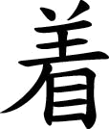
（續表）

課程設  計重點 | 活動名稱 |  | 活動目標 |  | 共通能力 | 多元智能
清涼一下 | 11.做扇子  （P.46） |  | ‧知道扇子有消暑的作用  ‧欣賞各種扇子，並學習用畫、剪、貼等方法自製扇子 |  | 解決問題能力  創造力 | 人際關係智能  視覺空間智能
清涼一下 | 12.鮮雜果雪糕（P.47） |  | ‧體會吃雪糕是消暑的一種方式  ‧享受製作鮮雜果雪糕的樂趣 |  | 自我管理能力  協作能力 | 個人內省智能  人際關係智能
清涼一下 | 13.「涼快一夏」時裝表演  （P.48-49） |  | ‧認識夏天的衣服和配件  ‧學習穿 合適的衣服 |  | 自我管理能力 | 人際關係智能
清涼一下 | 14.蛤蟆吃西瓜  （P.50-51） |  | ‧學習聆聽並理解故事內容及人物的特點  ‧根據自己的生活經驗想出幫助蛤蟆吃西瓜的辦法 |  | 溝通能力  解決問題能力 | 語文智能  個人內省智能
清涼一下 | 15.檸檬汁  （P.52） |  | ‧認識水果的切面形狀  ‧學習5與10的合成分解（5與10的組合） |  | 運算能力 | 數學邏輯智能
清涼一下 | 16.哪一瓶比較多？  （P.53） |  | ‧學習比較容量的方法 |  | 運算能力 | 數學邏輯智能
夏天真好玩 | 17.奇妙的影子  （P.54-55） |  | ‧認識影子的特性，觀察不同肢體動作的影子變化  ‧學習運用簡單的工具進行實驗 |  | 協作能力  研習能力 | 身體動覺智能  自然觀察智能
夏天真好玩 | 18.潑水歌  （P.56-57） |  | ‧感受樂曲中4拍子的樂句  ‧配合音樂節奏玩遊戲 |  | 協作能力 | 音樂智能
夏天真好玩 | 19.打水戰  （P.58） |  | ‧感受夏天玩水的樂趣  ‧促進大肌肉的發展 |  | 協作能力  自我管理能力 | 人際關係智能  身體動覺智能
夏天真好玩 | 20.游泳去  （P.59） |  | ‧享受游泳和玩水的樂趣  ‧知道游泳要注意的安全事項 |  | 協作能力  自我管理能力 | 身體動覺智能  個人內省智能
夏天真好玩 | 21.彩色水滴畫  （P.60-61） |  | ‧運用水滴進行繪畫  ‧使用不同的素材創作 |  | 創造力 | 視覺空間智能
活動方式 |  | 幼兒用書配搭 |  | 教學資源
集體 |  | 個人與群體：《祖父的扇子》（P.18-21） |  | 電風扇、各種扇子、卡紙、雪條棒、畫紙、顏色筆、安全剪刀、膠水、膠紙、釘書機
集體、小組 |  |  |  | 大畫紙、箱頭筆、消暑妙方海報的建議標題【附】；家庭裝雪糕（數量視乎幼兒人數而定）、夏季水果（如香蕉、車厘子、西瓜、罐頭菠蘿、提子）、刀、雪糕勺子、雪糕杯、湯匙、圍裙
集體 |  |  |  | 家長為幼兒準備的各款夏天服裝，如短袖T恤、泳衣、背心、短裙、短褲、太陽眼鏡、草帽、涼鞋等；音樂光碟（輕快的音樂）、雷射唱機、照相機、膠紙；親子學習單【附】  * 美勞材料及舊衣服、安全剪刀、膠紙
集體、小組 |  |  |  | 故事：《蛤蟆吃西瓜》【附】；西瓜、刀、碟子、叉  * 特別的水果（如菠蘿、火龍果、番荔枝、山竹等）
集體、小組 |  | 早期數學：《做果汁》（P.30-31） |  | 檸檬和橙、砂糖、量匙、量杯、榨汁器、水果刀、水杯、水壺、開水、瓶子（一個瘦高、一個寬矮，從外表不易看出哪個瓶子較大）、圍裙；學習單（涼快的夏天5）  * 學習單（涼快的夏天6）
集體 |  | 早期數學：《做果汁》（P.32-封底內頁） |  | 果汁（見活動15「檸檬汁」）、紙杯、其他果汁
集體、小組 |  | 科學與科技：《奇妙的影子》（P.22-25） |  | 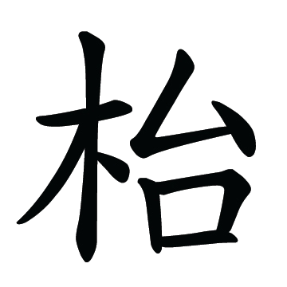  粉筆、 燈、玩具、畫紙、顏色筆、不透明和透明的杯子、各種不同顏色的飲料（如白開水、葡萄汁、蘋果汁）、玻璃紙、安全剪刀、膠水、白布幕、手影遊戲【附】  * 學習單（涼快的夏天4）、粉筆
集體 |  |  |  | 音樂：《潑水歌》【附】、雷射光碟、雷射唱機；呼拉圈、鼓
集體 |  |  |  | 舀水的容器、水槍、玩水用具、大盆子或吹氣泳池、老師或義工家長；幼兒帶回一套衣物或泳衣、大毛巾、梳子
集體、小組 |  | 個人與群體：《游泳去》（P.28-29）  早期數學：《游泳真快樂》（封底） |  | 泳衣、毛巾、游泳用品、塑膠袋、老師或義工家長
集體、小組、區域 |  | 藝術：《彩色水滴畫》（P.26-27） |  | 紙杯、筆、打孔機、繩子、空瓶、空罐、噴水器、顏料、水、大畫紙、圍裙  * 灑水瓶、噴水器、顏色紙、膠水、畫紙、顏色筆、父親節的由來【附】

